**北京高中会考学生成绩报告单**

**本成绩报告单是依据全体考生及相应群体考生数据统计分析的结果，提供的诊断建议仅供您学习参考。**

**姓 名： 考试科目：化学 准考证号：****12112090012**

**考试时间：2014年10月 中学名称：北京X中学**

**总分：64.0 等级：及格 百分等级：12.0**

|  |  |  |  |  |
| --- | --- | --- | --- | --- |
| **试 卷 结 构** | **本人得分率** | **参照组平均得分率** | | **本人百分等级** |
| **及格等级** | **总体** |
| **综合性分析**  客观题  主观题 |  |  |  |  |
| 0.67 | 0.88 | 0.94 | 15.6 |
| 0.57 | 0.86 | 0.93 | 4.7 |
| **提高性**  能力题 |  |  |  |  |
| 1.00 | 0.73 | 0.84 | 100.0 |
| **大题组块**  单选题  多选题  填空题  实验探究 |  |  |  |  |
| 0.86 | 0.89 | 0.94 | 17.5 |
| 0.25 | 0.72 | 0.87 | 4.2 |
| 0.67 | 0.66 | 0.82 | 28.3 |
| 0.50 | 0.52 | 0.68 | 56.9 |

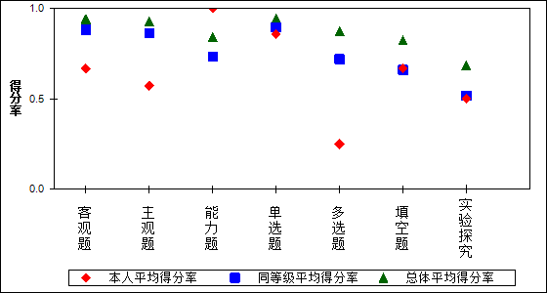

**诊断建议：**

您化学学科的高中会考成绩为及格等级。与您相同等级的学生群体相比，您在能力题方面较强，希望保持您的优势；单选题、实验探究方面较弱，有待进一步提升；客观题、主观题、多选题方面薄弱，需要找出原因，加强这方面的学习和提高。

**附录**

|  |  |
| --- | --- |
| **试 卷 结 构** | **题 号** |
|
| **综合性分析**  客观题  主观题 |  |
| 1～3 |
| 2、15、3～7 |
| **提高性**  能力题 |  |
| 24、12、10 |
| **大题组块**  单选题  多选题  填空题  实验探究 |  |
| 1～14 |
| 15～18 |
| 19～24 |
| 25～27 |

**注明：**

**一、统计指标说明**

1、测验分数的百分等级：指在样本中低于这个分数的人数百分比。例如，85的百分等级表示在样本中有85%的人比这个分数要低。

2、得分率：个体在本题的得分除以本题的满分值，或群体在本题的平均得分除以本题的满分值。

3、等级： 优秀：85-100分；良好：70-84；合格：60-69；不合格：0-59

**二、试卷结构说明**

1、内容结构：测试考核了本学科一定的内容范畴，在本报告分析中将试卷考核同一知识内容的试题归纳于某一内容结构中。

2、能力结构：试卷考核了本学科一定的学科能力。在本报告分析中将试题按照考核的学科能力归纳为某一种能力，每一道题未必只考核一种能力，通常是将此题归入主要考核的某一种能力中。